

OhjelmistoKEHITYStiimin jäsenenä toimiminen

TIIMI-PROJEKTIHARJOITUS



19. huhtikuuta 2023

RASEKO

Eerokuja 3

Tiimi-Projektitehtävät

tiistai 2. marraskuuta 2021

7.57

Sisällysluettelo

Minecraft tiimi-projektityö 2

Pelin juoni: 3

Koodaus 3

JOHDANTO OHJELMOINTIIN MINECRAFTILLA 5

PYTHON 101 WITH MAKECODE - LESSON 1 6

PYTHON 101 WITH MAKECODE - LESSON 2 6

PYTHON 101 WITH MAKECODE- LESSON 3 6

PYTHON 101 WITH MAKECODE - LESSON 4 6

PYTHON 101 WITH MAKECODE - LESSON 5 6

PYTHON 101 WITH MAKECODE - LESSON 6 6

PYTHON 101 WITH MAKECODE - LESSON 7 6

PYTHON 101 WITH MAKECODE - LESSON 9 6

PYTHON 101 WITH MAKECODE - LESSON 10 6

Unit 10: Final Project | Minecraft Education 6

Pulmien ohjelmonti: Commands 6

Alkupeli 7

Pelivaiheet 7

Loppupeli 7

Projektitiimit: 8

Aivoriihi 9

Tiimi1: 10

Tiimi2: 12

Tiimi3: 14

1. opettajan ohjeistusta 17

Katso rakennusalustoilta sopiva maailma 18

Katso Biomeja ja maailmoja 18

Valitse joko koodaustunti, lohkokoodaus, python tai koodaustutoriaalit 19

Valitse esim koodauksen perusteet 19

Voit myös koodata suoraan käyttäen koodieditorin lohkoja ja muokata sen python-koodiksi 22

# Minecraft tiimi-projektityö

Tässä projektityössä ohjelmoidaan seikkailupeli. Hyökkääjät ja puolustajat missä taistellaan ja rakennetaan pelin rakennuksia ja ratkaistaan niiden pulmia ohjelmoimalla.

Pelissä on minecraft-agentteja joita ohjelmoidaan. Peli jaetaan tiimikohtaisiin projekteihin jotka lopuksi yhdistetään yhdeksi pelikokonaisuudeksi.

Kukin tiimi editoi tätä samaa dokumenttia GitHub:ssa ja harjoittelee samalla versionhallinnan käyttöä koodausprojektissa.

1. Minecraft projektiin tutustuminen ja masterdokumentin lataus githubista

2. Minecraft projektitiimien muodostaminen

3. Ilmoittautuminen Tiimiin kirjoittamalla oma nimi Tiimin kohdalle dokumenttiin Teamsin kehitysympäristön käyttö – Tiedostot kansioon ko. dokumenttiin

4. Aivoriihi projektin ideoinnissa (Tiimit täyttää Excel-taulukon teamsin tiedostot kansiossa ja opettaja päivittää tiedot masterdokumenttiin githubiin)

5. Valitaan toteutettavat ideat ja dokumentoidaa ne tähän projektidokumentiin Teamsin Tiedostot kansioon (opettaja päivittää tiedot masterdokumenttiin githubiin)

6. Projektidokumentin tutoriaalit ja niiden harjoittelu

7. Projektin koodaus projektimaailmojen luonti alkaa

8. Palautukset tehdään fork-käskyllä minecraftprojektin repositoriin githubissa

## Pelin juoni:

Kukin tiimi ohjelmoi vähintään kolme pulmaa jossa pitää ohjelmoida robotteja että pääsee etenemään pelissä eteenpäin. Pelissä saa koodeja jotka helpottavat etenemistä kun on saanut suoritettua edelliset pelin vaiheet (alkupeli, pelin pulmat, loppupeli).

Alkutaistelu ja lopputaistelu keskeyttää kilpailevan joukkueen suorituksen haastepeliin.

## Koodaus

Koodaus tapahtuu /Code toiminnolla ja käskyt dokumentoidaan käyttäjille (sisältyy pelaajan alkukoulutukseen). Voit käyttää esim. lohkokoodausta tai python- koodausta. Kun palautat koodin niin palauta se mieluiten python- muodossa (käytä Code Connection toimintoa ja MakeCode ohjelmointiympäristöä)

Käytä näytössä ensisijaisesti chatin kautta jaettavia tekemiäsi ohjelmakoodeja (tee tekemistäsi koodeista komentolohkoja jos osaat ja dokumentoi ne käyttäjille).

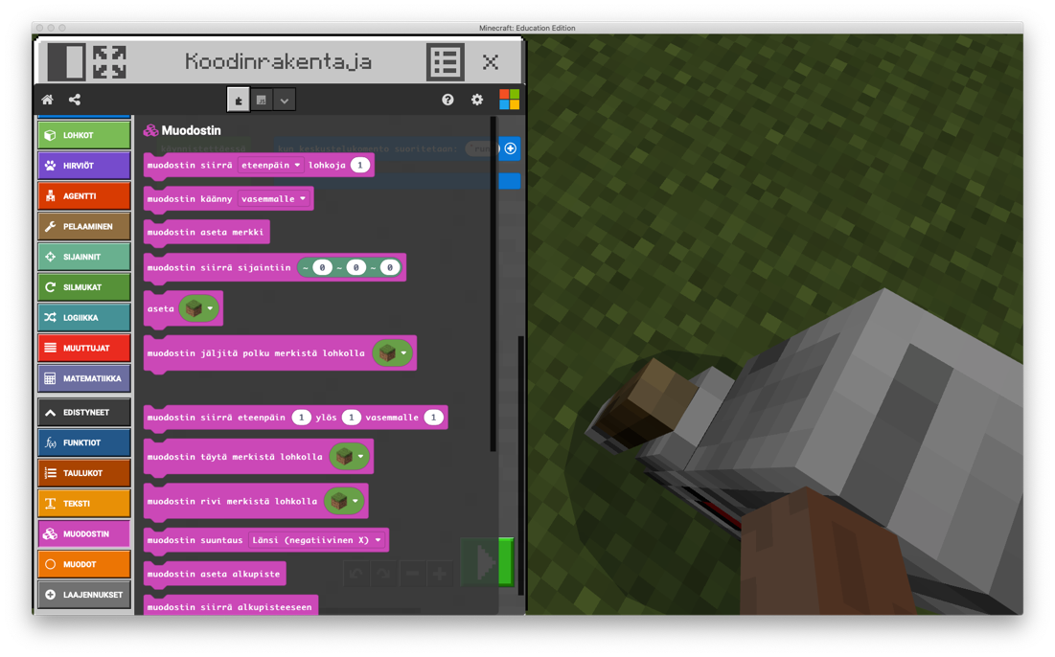

Asenna Code Connection







# JOHDANTO OHJELMOINTIIN MINECRAFTILLA

Harjoittele tutoriaaleja ja tee “Final Project”. Hyödynnä oppimaasi ja rakenna pulmaasi liittyvä maailma sekä koodaa speksaamasi pulma.

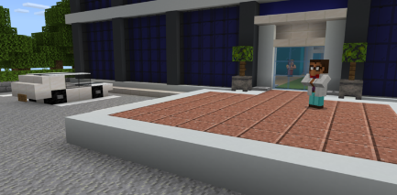

Lesson

### [PYTHON 101 WITH MAKECODE - LESSON 1](https://education.minecraft.net/lessons/python-101-lesson-1)

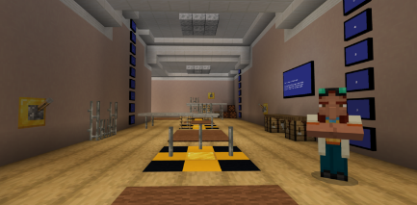

Lesson

### [PYTHON 101 WITH MAKECODE - LESSON 2](https://education.minecraft.net/lessons/python-101-lesson-2)

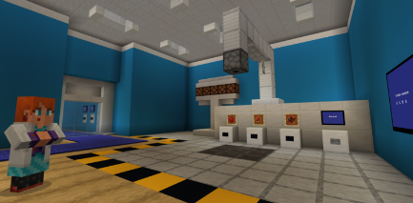

Lesson

### [PYTHON 101 WITH MAKECODE- LESSON 3](https://education.minecraft.net/lessons/python-101-lesson-3)

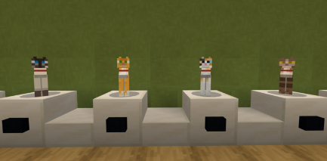

Lesson

### [PYTHON 101 WITH MAKECODE - LESSON 4](https://education.minecraft.net/lessons/python-101-lesson-4)

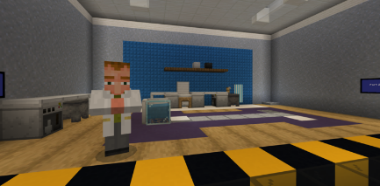

Lesson

### [PYTHON 101 WITH MAKECODE - LESSON 5](https://education.minecraft.net/lessons/python-101-lesson-5)

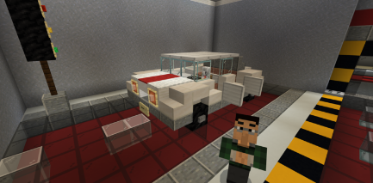

Lesson

### [PYTHON 101 WITH MAKECODE - LESSON 6](https://education.minecraft.net/lessons/python-101-lesson-6)

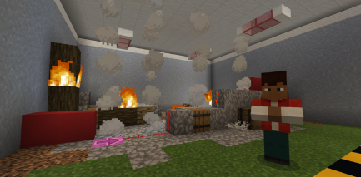

Lesson

### [PYTHON 101 WITH MAKECODE - LESSON 7](https://education.minecraft.net/lessons/python-101-lesson-7)

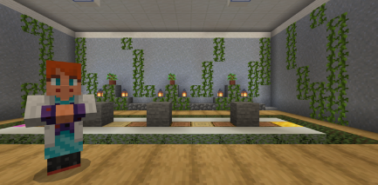

Lesson

[PYTHON 101 WITH MAKECODE - LESSON 8](https://education.minecraft.net/lessons/python-101-lesson-8)



Lesson

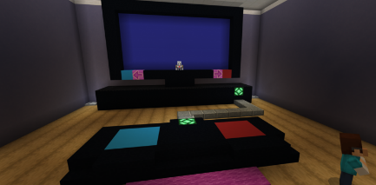

Lesson

### [PYTHON 101 WITH MAKECODE - LESSON 9](https://education.minecraft.net/lessons/python-101-lesson-9)

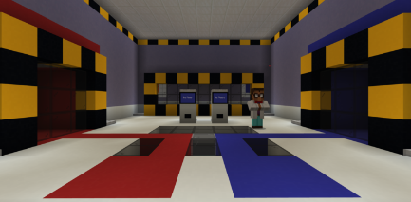

Lesson

### [PYTHON 101 WITH MAKECODE - LESSON 10](https://education.minecraft.net/lessons/python-101-lesson-10)

## [Unit 10: Final Project | Minecraft Education](https://education.minecraft.net/fi-fi/lessons/unit-10-final-project)

[Unit X: Topic (windows.net)](https://meedownloads.blob.core.windows.net/learning-experience/Coding_with_Minecraft/Coding%20with%20Minecraft%2010-Final%20project-Student%20workbook.pdf)

# Pulmien ohjelmonti: Commands

Voit käyttää esim. CodeBlock toimintoja kunhan ne on hyvin dokumentoitu ja niiden tulee olla käytettävissä kaikille pelaajille. Komentolohkoja voidaan käyttää yksinkertaistamaan käyttöliittymää jos mahdollista. Käytä kuitenkin näytössä ensisijaisesti chatin kautta jaettavia tekemiäsi ohjelmakoodeja (tee tekemistäsi koodeista komentolohkoja jos osaat ja dokumentoi ne käyttäjille).

Koodaa pulma siten että annat rungon koodille sekä mallit käytettävistä koodeista ja tekstillä vinkkejä miten pulma tulisi ratkaista koodaamalla.

Koodaa myös pulman tarkistaja mikä käynnistetään saman koodin taustalle.

Toiminto tulee olla mahdollisimman yksinkertainen ja helposti opetettavissa pelaajalle.

Katso esimerkkejä käytöstä esim. seuraavilta sivustoilta.

[How to Use the Code Command in Minecraft](https://www.digminecraft.com/game_commands/code_command.php)

Command blocks

<https://www.howtogeek.com/226078/the-beginners-guide-to-command-blocks-in-minecraft/>

## Alkupeli

Valittu joukkue suunnittelee alkupelin ja pulmat alkupeliin.

## Pelivaiheet

Valitut joukkueet suunnittelevat peliin lisää ratkaistavia pulmia.

## Loppupeli

Valittu joukkue suunnittelee loppupelin pulmat.

Lopuksi pisteet lasketaan yhteen ja eniten pisteitä saanut voittaa koko pelin.

[Commands in Depth – Minecraft Education](https://educommunity.minecraft.net/hc/en-us/articles/360047117252-Commands-in-Depth)

[Code Builder in Minecraft Education – Minecraft Education](https://educommunity.minecraft.net/hc/en-us/articles/360047116992-Code-Builder-in-Minecraft-Education-Edition)

[Get Started With Code Connection – Minecraft Education](https://educommunity.minecraft.net/hc/en-us/articles/360047555251-Get-Started-With-Code-Connection-)

[Code Connection for Minecraft - Microsoft Store Apps](https://apps.microsoft.com/store/detail/code-connection-for-minecraft/9PPFPG2FG2QB?hl=en-sa&gl=sa)

# Projektitiimit**:**

Projektissa koodataan yhtä monta pulmaa ratkaistavaksi kuin projektissa on jäseniä (tavoite). Kukin opiskelija valitsee itselleen sopivan realistisesti toteutettavissa olevan pulman vastatakseen sen toteutuksesta, testauksesta ja dokumentoinnista. Ahkeruus ja työn edistyminen sekä itsenäisen työn laatu vaikuttavat arviointiin.

Aihealueittain valituista tehtävistä muodostuu projektitiimi (Tiimi1, Tiimi2, Tiimi3) joka vastaa kyseisen pulman tehtävien koodauksesta ja testauksesta. Yhden tiimin pulmien tehtäviä on koodaamassa vähintään kolme opiskelijaa.

Minecraft robotit (koodit) tehdään jonkin valmiin esimerkin mukaan esimerkkiä muokkaamalla (tutorial)

**Ohjelmointityökalut:**

Opiskelija asentaa Raseko-koneelle tai projektikoneelle ”MinecraftEducation” version sekä ”Code Connect” ohjelmat. Koodit koodataan ”Microsoft Make” sovelluksella ja tallennetaan opettajan ohjeen mukaan. Kun testattuja koodeja alkaa syntymään niin koodit siirretään yhteiselle Minecraft palvelimelle.

**Tiimi1: (opp1,opp2,opp3)**

**Alkupelin pulmat**

**Tiimi2: (opp1,opp2,opp3)**

**Jatkopelin pulmat**

**Tiimi3: (opp1,opp2,opp3)**

**Loppupelin pulmat**:

# Aivoriihi

Kokoontukaa tiimeihin joko Teamsissä tai luokassa. Aloittakaa keskustelu pelin ideasta luettelemalla kaikki ideat, jotka tulevat mieleesi noin viiden minuutin aikana.

Käytä taulukkoa apuna:

Luettele sitten jokaisesta ideasta kaikki mieleesi tulevat hyvät ja huonot puolet. Kun kaikki hyvät ja huonot puolet on lueteltu, anna jokaiselle kohteelle arvosana idean sekä hyvien ja huonojen puolien perusteella.

Lataa opettajan repositorista tämä dokumentti ja kirjaa taulukkoon ryhmäsi valitsema paras peli-idea, pelin kesto, pelin juoni, pelimuoto, pulmat pelissä, pulmien sisältö.

Päivitä muutokset githubiin. Kun kaikki ryhmät ovat päivittäneet omat muutokset dokumenttiin niin tämän jälkeen ryhmät käyvät arvioimassa peli-idea, pelin kesto, pelin juoni, pelimuoto, pulmat pelissä, pulmien sisältö

## Tiimi1:

|  |  |  |  |
| --- | --- | --- | --- |
| **AIVORIIHI** |  | Aihe: Pelin ideointia | |
| Arvosana-asteikko: 1–6, 6 on paras | | | |
| IDEAT kolme parasta | HYVÄT PUOLET | HUONOT PUOLET | ARVOSANA |
|  |  |  |  |
| 1.Peliideat: |  |  | 0 |
| 2.Peliideat: |  |  | 0 |
| 3.Peliideat: |  |  | 0 |
| 1.Pelin kesto: |  |  | 0 |
| 2.Pelin kesto: |  |  | 0 |
| 3.Pelin kesto: |  |  | 0 |
| 1.Pelin juoni: |  |  | 0 |
| 2.Pelin juoni: |  |  | 0 |
| 3.Pelin juoni: |  |  | 0 |
| 1.Pelimuoto: |  |  | 0 |
| 2. Pelimuoto: |  |  | 0 |
| 3. Pelimuoto: |  |  | 0 |
| 1.Pulmat pelissä: |  |  | 0 |
| 2.Pulmat pelissä: |  |  | 0 |
| 3.Pulmat pelissä: |  |  | 0 |
| 1.Pulmien sisällöt: |  |  | 0 |
| 2.Pulmien sisällöt: |  |  | 0 |
| 3.Pulmien sisällöt: |  |  | 0 |

## Tiimi2:

|  |  |  |  |
| --- | --- | --- | --- |
| **AIVORIIHI** |  | Aihe: Pelin ideointia | |
| Arvosana-asteikko: 1–6, 6 on paras | | | |
| IDEAT kolme parasta | HYVÄT PUOLET | HUONOT PUOLET | ARVOSANA |
|  |  |  |  |
| 1.Peliideat: |  |  | 0 |
| 2.Peliideat: |  |  | 0 |
| 3.Peliideat: |  |  | 0 |
| 1.Pelin kesto: |  |  | 0 |
| 2.Pelin kesto: |  |  | 0 |
| 3.Pelin kesto: |  |  | 0 |
| 1.Pelin juoni: |  |  | 0 |
| 2.Pelin juoni: |  |  | 0 |
| 3.Pelin juoni: |  |  | 0 |
| 1.Pelimuoto: |  |  | 0 |
| 2. Pelimuoto: |  |  | 0 |
| 3. Pelimuoto: |  |  | 0 |
| 1.Pulmat pelissä: |  |  | 0 |
| 2.Pulmat pelissä: |  |  | 0 |
| 3.Pulmat pelissä: |  |  | 0 |
| 1.Pulmien sisällöt: |  |  | 0 |
| 2.Pulmien sisällöt: |  |  | 0 |
| 3.Pulmien sisällöt: |  |  | 0 |

## Tiimi3:

|  |  |  |  |
| --- | --- | --- | --- |
| **AIVORIIHI** |  | Aihe: Pelin ideointia | |
| Arvosana-asteikko: 1–6, 6 on paras | | | |
| IDEAT kolme parasta | HYVÄT PUOLET | HUONOT PUOLET | ARVOSANA |
|  |  |  |  |
| 1.Peliideat: |  |  | 0 |
| 2.Peliideat: |  |  | 0 |
| 3.Peliideat: |  |  | 0 |
| 1.Pelin kesto: |  |  | 0 |
| 2.Pelin kesto: |  |  | 0 |
| 3.Pelin kesto: |  |  | 0 |
| 1.Pelin juoni: |  |  | 0 |
| 2.Pelin juoni: |  |  | 0 |
| 3.Pelin juoni: |  |  | 0 |
| 1.Pelimuoto: |  |  | 0 |
| 2. Pelimuoto: |  |  | 0 |
| 3. Pelimuoto: |  |  | 0 |
| 1.Pulmat pelissä: |  |  | 0 |
| 2.Pulmat pelissä: |  |  | 0 |
| 3.Pulmat pelissä: |  |  | 0 |
| 1.Pulmien sisällöt: |  |  | 0 |
| 2.Pulmien sisällöt: |  |  | 0 |
| 3.Pulmien sisällöt: |  |  | 0 |

# 1. opettajan ohjeistusta

maanantai 8. marraskuuta 2021

1. Katso tiimisi kanssa "Aloitusmaailmoista tai edellä harjoitellusta tutoriaaleista" jonku sopiva maailma ja koodiesimerkki mitä voi muokata ja joka toimii hyvin koulun koneilla.
2. Kaikki tiimit yhdessä pitävät aivoriihen ja määrittelevät alustavasti kartan pelimaailmalle (pelimaailma pitää saada ladattua automaattisesti kun kyseisen pelin osa on pelattu: alkupeli, pelin pulmat ja loppupeli)
3. Sitten pitäisi ruveta koodaamaan toimintoja esimerkkien mukaan (1 pulma vähintään per opiskelija)
4. Asenna Code Connection netistä ja kopioi osoite chattiin ja kytkeydy palvelimelle

[Code Connection for Minecraft - Microsoft Store Apps](https://apps.microsoft.com/store/detail/code-connection-for-minecraft/9PPFPG2FG2QB?hl=en-sa&gl=sa)

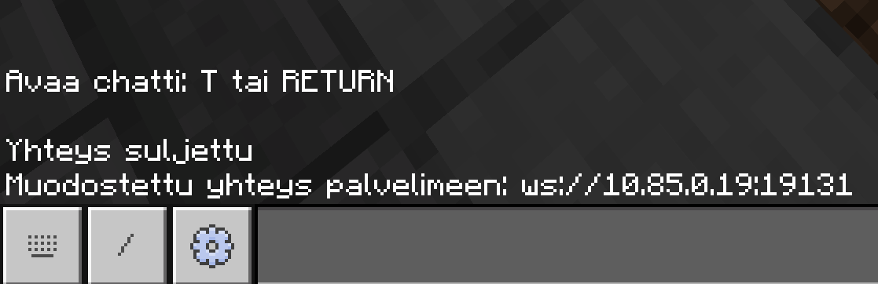

Kun olet saanut maailman valittua ja testattua että maailma latautuu jollain halutulla käskyllä tai toiminnolla edellisen pelin loputtua niin voit aloittaa pelin toimintojen koodauksen (alkupeli, pelin pulmat , loppupeli)

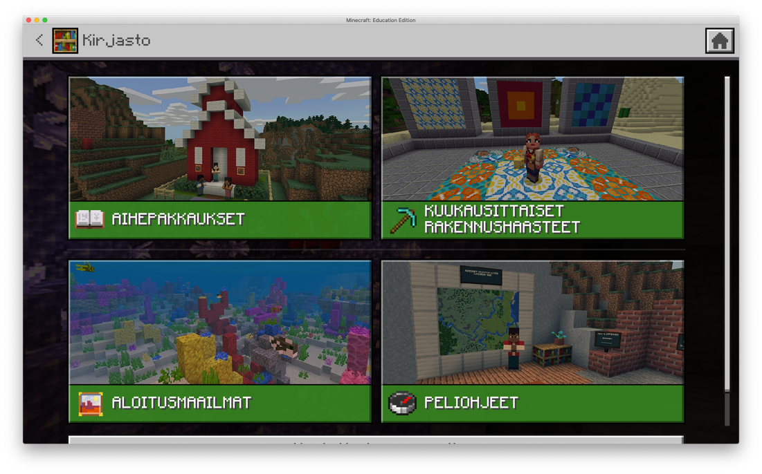

## Katso rakennusalustoilta sopiva maailma

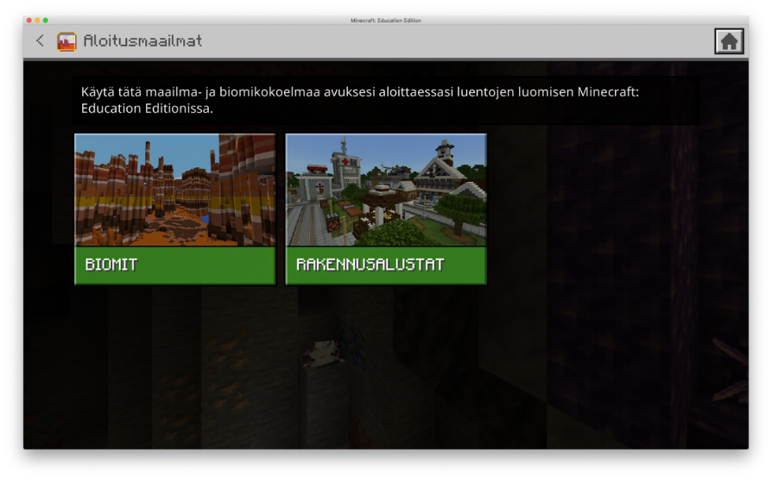

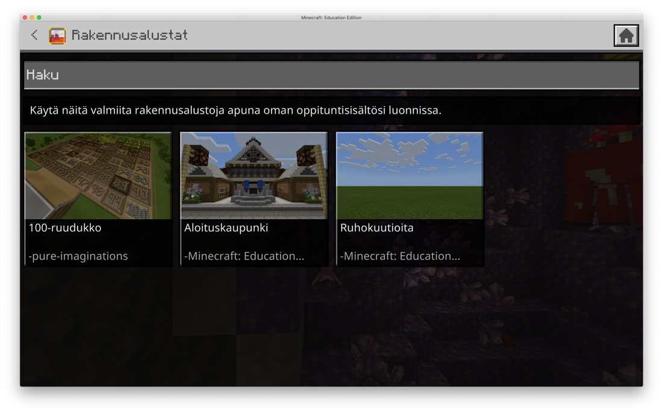

## Katso Biomeja ja maailmoja

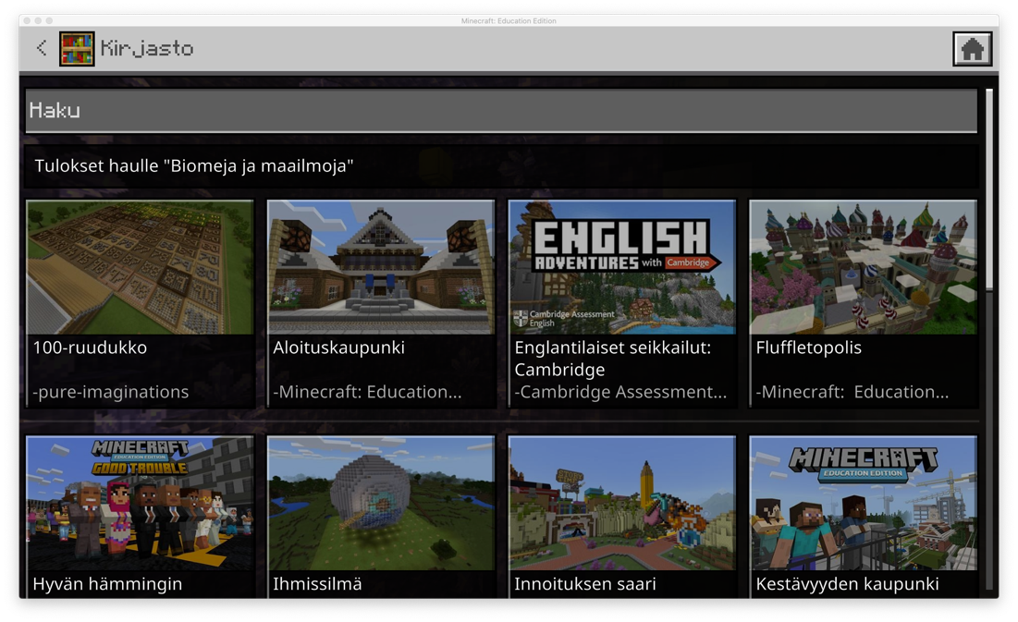

## Valitse joko koodaustunti, lohkokoodaus, python tai **koodaustutoriaalit**

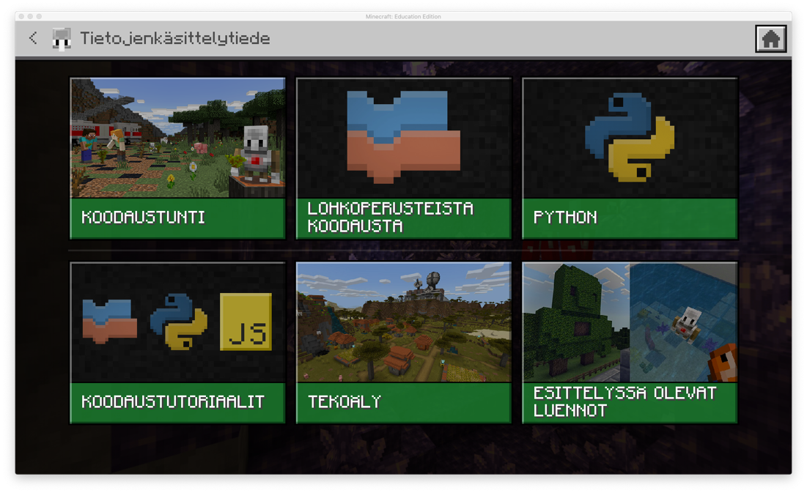

## Valitse esim koodauksen perusteet

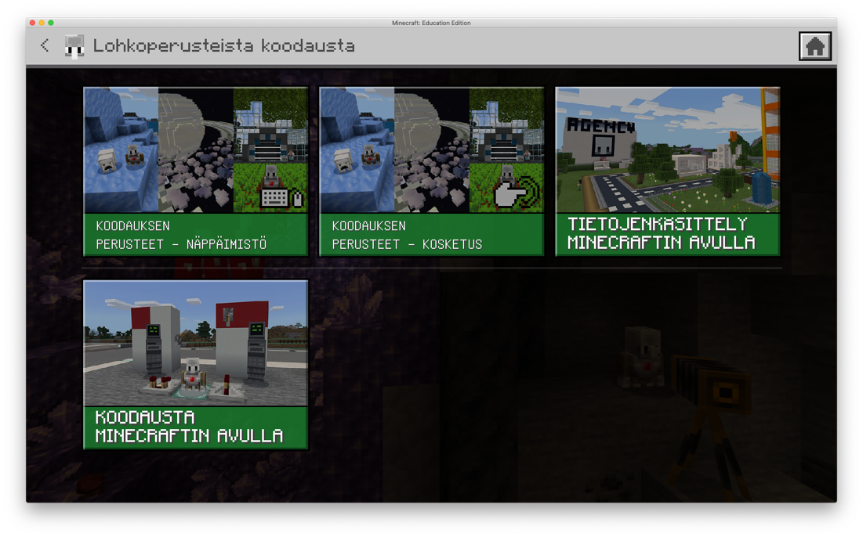

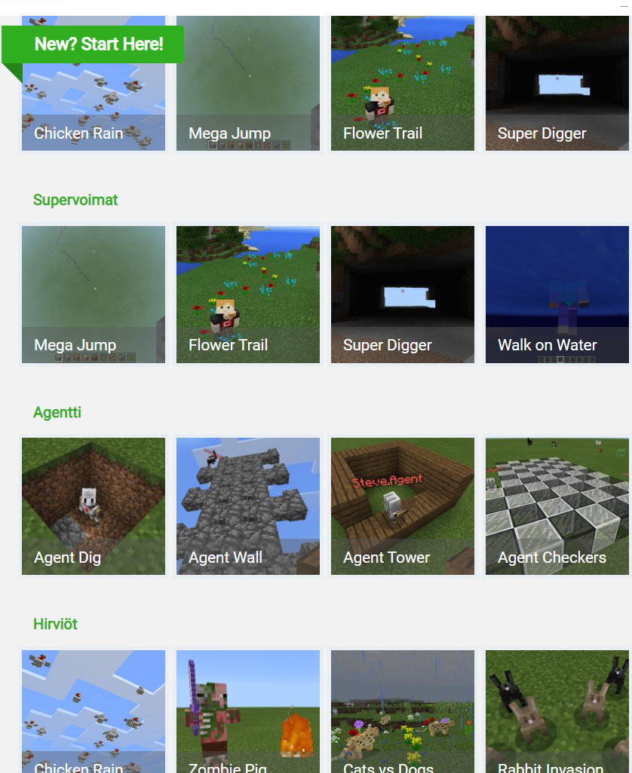

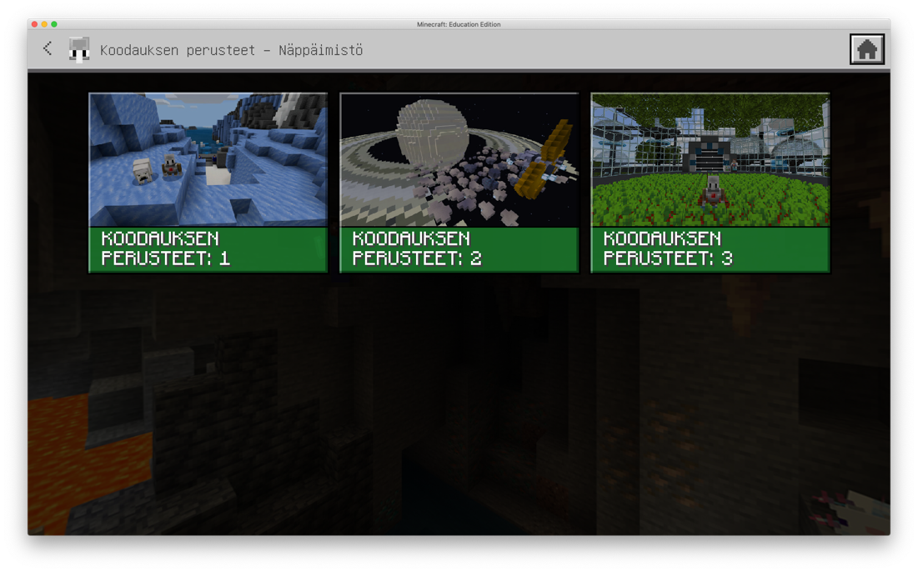

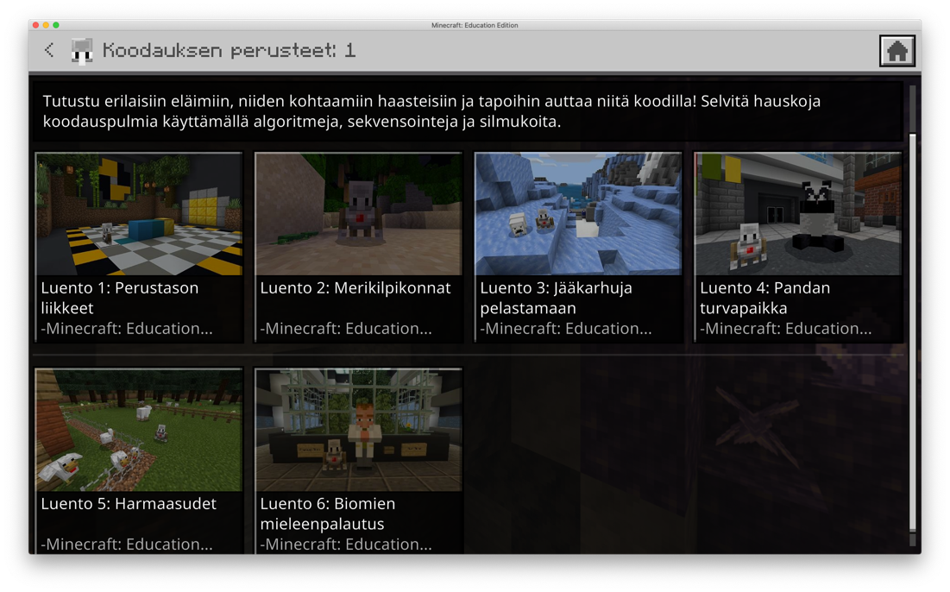

## Voit myös koodata suoraan käyttäen koodieditorin lohkoja ja muokata sen python-koodiksi